周會主題－中國茶文化
配合三上第2課
《國家安全教育》範疇及相關學習元素 | 中華文化元素／價值觀和態度
範疇七：國家安全的重點領域  • 加深對中華文化的認識，並明白愛護承傳中華文化是國民應有的責任 | 仁愛、崇尚自然、國民身份認同

中國茶文化
茶的淵源
茶的發展
茶文化的形成與發展
茶與文學
敬
和
美
茶文化的精神内涵
清
中國名茶

講稿內容 | 內容提示
一、引言簡報1  各位同學早！大家在看到封面上的貼圖之後，是不是已經能猜到我們今天的主題是甚麼了呢？（稍停）沒錯，今天要跟大家分享的就是「中國茶文化」。  簡報2大家喜歡喝茶嗎？（稍停）茶的味道有點苦澀，有些同學可能不喜歡它吧！我也明白同學們這個年紀可能都比較偏好喝甜甜的飲料，但是，茶在我們國家擁有舉足輕重的地位，它不僅僅是一種飲品，更是一種藝術，承載着中華文化。在今天的演講中，我們將一起瞭解博大精深的中國茶文化，亦希望通過這次分享，能讓大家對茶有所改觀。  二、茶文化的形成與發展  1. 茶的淵源簡報3  我國是茶的故鄉和茶樹的原產地，也是世界上最早利用茶樹和栽培茶樹的地方，至今已有五、六千年的歷史。傳説在神農時代，我國就已經發現茶樹的鮮葉有解毒的功效。  根據《神農本草經》記載，傳説古時候的人因為不瞭解各種食物的特性，常常食物中毒，當時的首領神農不忍子民受苦，於是冒着生命危險親嘗百草、以身試毒。有一日他前後嘗到了七十二種毒草，使神農氏十分不舒服，於是他在一棵樹下休息。這時，一片茶葉從樹上掉下來，落入神農的口中，清香甜醇，使神農氏精神振，於是神農氏從樹上摘下幾片樹葉，放進嘴裏咀嚼，毒素便立刻被清除得乾乾淨淨，於是他認定這種樹葉為治病良藥，還把這種茶樹葉介紹給人們。  2. 茶的發展簡報4  剛剛瞭解完茶的起源，我們可以知道，茶最初的用途是作為解毒用的藥物。直至西周時期，茶才慢慢變成飲品；春秋時期，人們甚至把茶葉當作一種蔬菜食用。到了漢朝，茶葉開始被當作商品與鄰國進行交易。  唐朝是茶的第一個發展高峯，也是茶文化形成的主要時期，茶葉貿易興盛，上至達官顯貴，下至僧侶、文人、百姓，幾乎全都是飲茶愛好者，飲茶風氣盛行。文人雅士開始以自己最擅長的文字歌頌茶，以表達對茶的熱愛之情。茶聖陸羽所著的《茶經》是第一部茶葉專著，它探討了飲茶藝術，發掘飲茶的文化內涵，把飲茶從日常生活習慣提升到了藝術和審美的層次，開創中國茶藝的筅河。宋朝則是茶文化的第二個發展高峯期，茶成為我百姓日常飲料。  3. 中國名茶簡報5  説到中國茶文化，又怎能不介紹幾款中國名茶給大家認識呢？中國茶葉種類繁多，按照茶的色澤和加工方式可以分為六大類，包括紅茶、黑茶、青茶、白茶、綠茶、黃茶。也許各位同學或多或少都聽説過它們的名字，但對於它們的性質和效用，你們又知道多少呢？（稍停）  簡報6看到這些圖片，你們都知道是甚麼茶了吧？（稍停）沒錯！就是大家耳熟能詳的綠茶。綠茶屬於未發酵的茶類，茶的本質屬性保留得最完整，較多地保存了茶葉的天然物質，味苦性寒，有清熱去火，生津止渴，消食化痰的功效，所以適合容易上火、身形較胖的人。  第二種茶是經常用來沖泡奶茶的紅茶，紅茶屬全發酵茶種，是茶性被改造得最徹底的茶類，味甘性温，生熱暖腹，能增強人體的禦寒能力，亦能有助消化，去除油膩，適合腸胃和身體較虛的人。  第三張圖片是青茶，即我們常説的烏龍茶，屬於半發酵茶類，既有綠茶的清香，又有紅茶的醇厚，性質不寒不熱，能潤膚潤喉，生津止渴，是廣受人們歡迎的一種茶。  三、茶與文學簡報7  茶與文學有不解之緣，千百年來，文人墨客留下了無數與茶相關的文學作品，光是茶詩就有數千首之多！例如韋應物的《喜園中茶生》，「潔性不可污，為飲滌塵煩」道出了茶葉的潔淨美好、不容褻瀆，以及喝茶能洗去自身煩惱的功用，「此物信靈味，本自出山原」則感歎出自自然山野的茶葉泡出來的茶擁有美好的滋味，可見他對茶的喜愛。與茶有關的文學作品多不勝數，除了茶詩外，還有茶詞、散文、對聯、小説等等。  四、茶文化的精神內涵  茶文化藴含豐富的精神內涵，可分為「清、敬、和、美」四種核心概念。  1. 清簡報8  茶葉生長在山水之間，本質就是清新自然的。茶葉在經過沖泡後，會散發出淡雅純淨的清香，讓人心曠神怡。另外，茶湯色澤清澈，沒有雜質，亦體現了「清」的特點。  另一方面，「清」亦指心態上的清心、清淨。品茶是一種放鬆心情、追求內心寧靜的方式。泡一壺好茶，細細品味，能讓人遠離塵世喧囂，回歸自然，達到內心的清明寧靜。因此，茶文化中的「清」，指的是心靈的清澈，是以平常心看待世事的精神境界。  2. 敬簡報9  茶文化中的「敬」體現了對大自然的敬畏。茶葉種於山水之間，屬於大自然送給我們的禮物。品茶的時候，應該懷抱着對自然的感恩與敬畏，才能享受這種摘取於自然的美好事物。  所謂「客來敬茶」，當客人來訪的時候，主人往往會雙手奉上一杯熱茶，並輕聲問候，表現出對客人的尊敬。從對自然和賓客的敬重，發散至日常生活中人與人之間的互相敬重，體現出中華文化中重視禮儀和尊重他人的優良傳統。  3. 和簡報10  泡茶時，水温、茶量、沖泡時間等皆需精準掌握，只有達到最佳的調和才能泡出一杯色香味俱佳的好茶。不但泡茶講究一個「和」字，人際關係亦是如此。這不但指個人之間的友誼，更是希望人與人之間關係能更緊密融洽，以促進社會的安穩和諧。  此外，品茶是靜心的過程。專注於茶香和茶味的時候，人們能達到內心的平和安寧，這是精神上的和諧，能使人在面對生活中的挑戰挫折時保持從容及鎮定。  4. 美簡報11  茶葉有「東方美人」之稱，每一片茶葉都帶着山野的氣息和自然的韻味。茶葉的形狀、色澤和香氣各有特色，無論是綠茶的清新、紅茶的濃郁還是烏龍茶的多變，都展現出無窮的美態。  品茶中的意境美更是茶文化的一大特色，過程中強調環境的清幽和心境的寧靜。無論是在庭院還是書房，一壺好茶、一縷茶香，都能營造出高雅優美的意境，讓人陶醉其中。  五、結語簡報12  中國茶文化不但承載了人民的情感與智慧，更代表淳樸自然的生活態度，同時是中國與世界文化交流的主要橋樑，體現了中國人對和諧、尊重和精神富足生活的追求。它是我國文化的重要構成部分，擁有悠久的歷史與深厚的文化底藴。今天的分享到此結束，希望你們能夠對中國茶文化有更深刻的瞭解，也希望能有更多人主動嘗試和喜愛這份源遠流長的文化瑰寶，體會茶之美、茶之道。謝謝！ | ‧簡報1  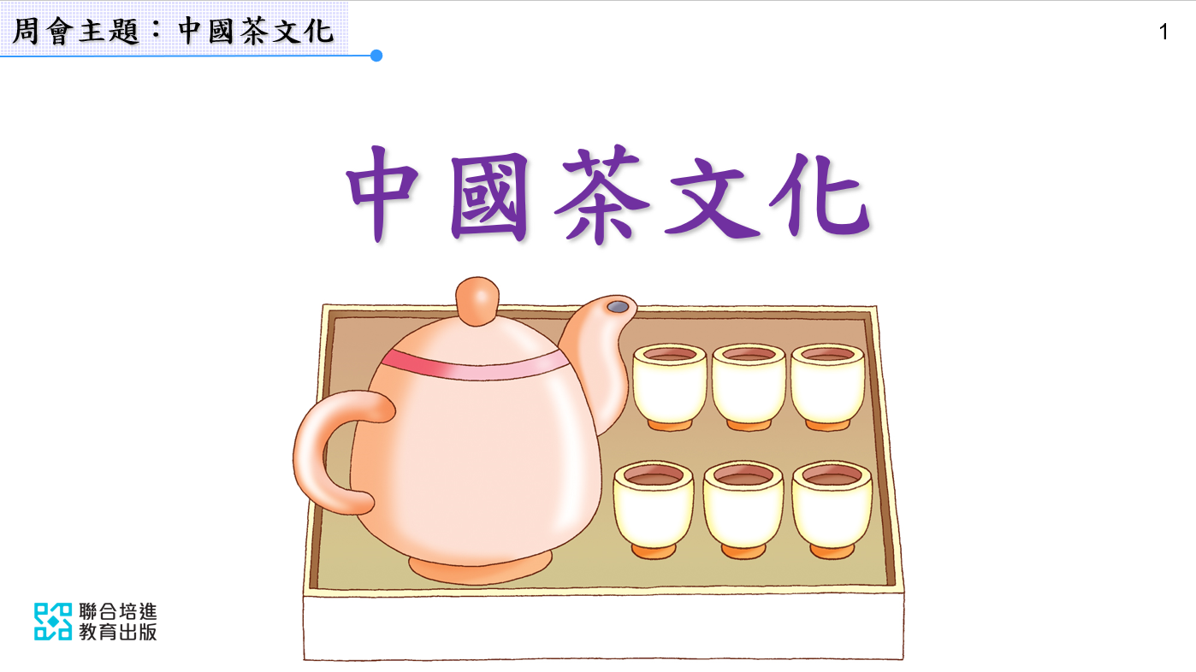  ‧簡報2    ‧簡報3  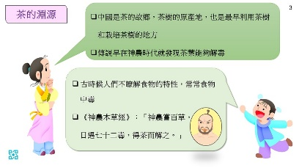  ‧簡報4  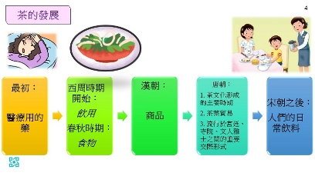  ‧簡報5  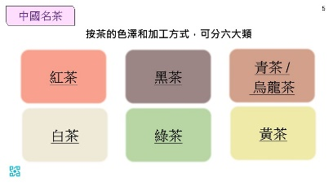  ‧簡報6  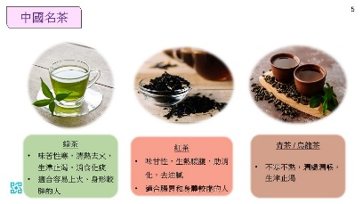  ‧簡報7  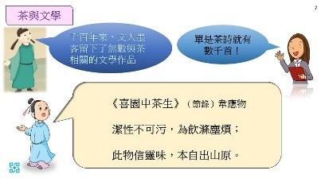  ‧簡報8  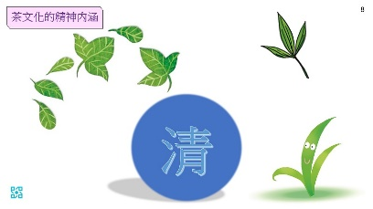  ‧簡報9  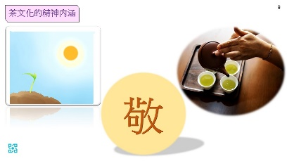  ‧簡報10  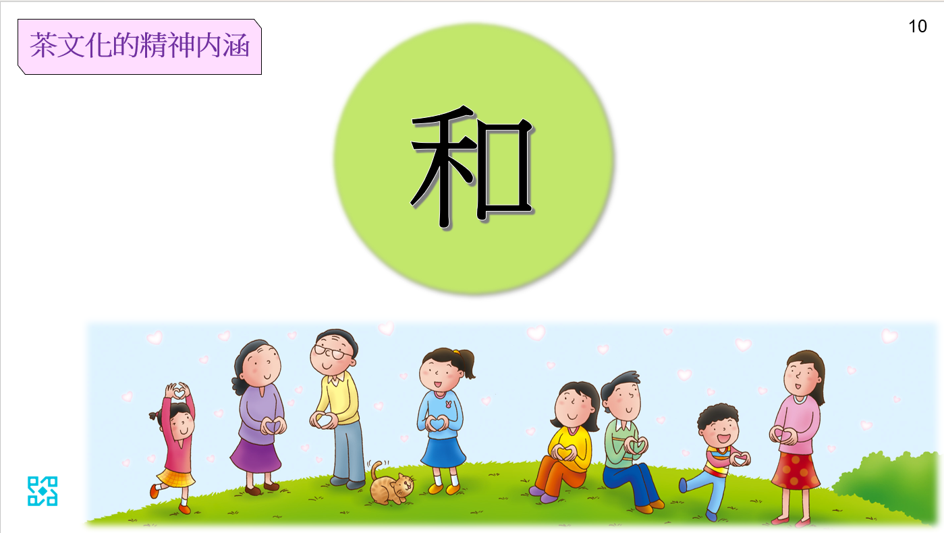  ‧簡報11  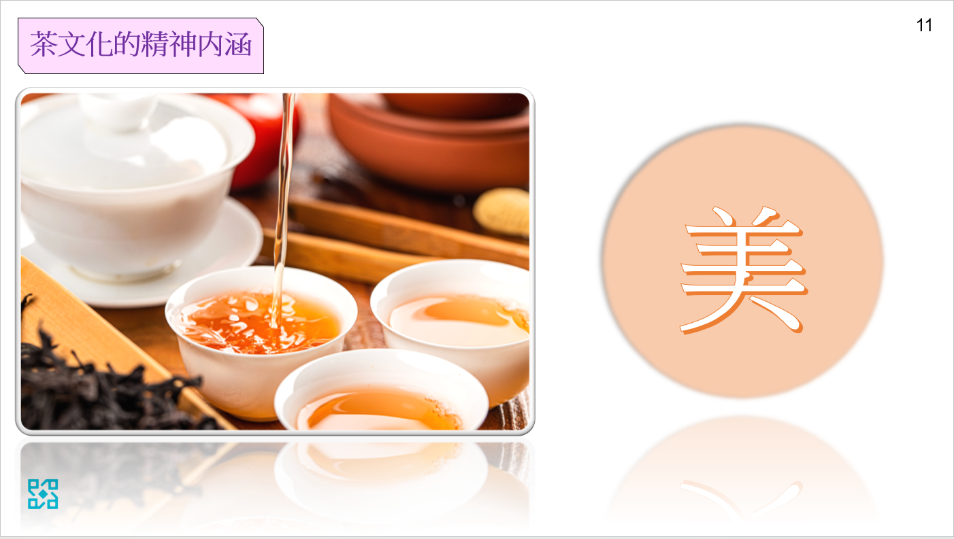  ‧簡報12  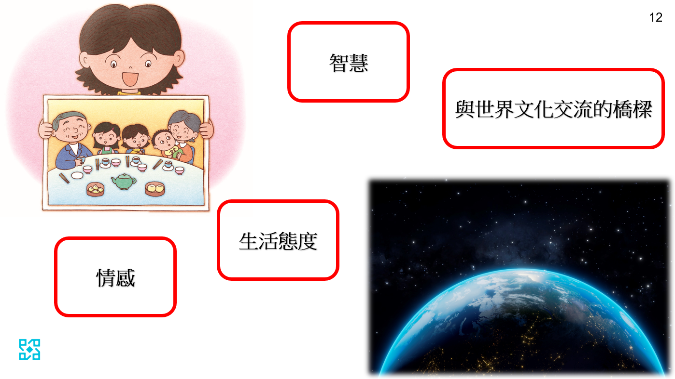

鳴謝
本教材承蒙下列機構及人士給予使用權及提供協助，謹此致謝。
圖片使用權
Image by Freepik
Image by dashu83 on Freepik
Image by rawpixel.com on Freepik
Image by zirconicusso on Freepik

